Notizen zum Erklärvideo | 900

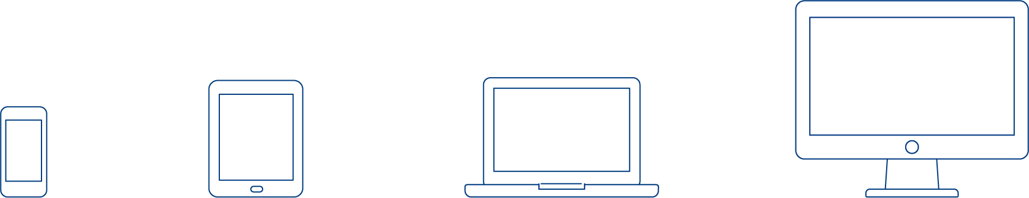

Lehrvertrag – Ausfüllen



Diese Notiz enthält den vollständigen, gesprochenen Text zum Erklärvideo "Der Lehrvertrag - so fülle ich den Lehrvertrag aus". Das Manuskript dient als eigenständiges Dokument für das Ausfüllen des Lehrvertrags. Es kann zusätzlich mit persönlichen Notizen ergänzt werden und dient damit als Gedankenstütze.

**So fülle ich den Lehrvertrag aus.**

Beim öffnen beachte ich, dass das Dokument nicht im Vorschau-Programm geöffnet wird, denn sonst werden die Daten nicht ausgedruckt.

Auf der rechten Seite verweisen die Zahlen auf die Kapitel des Wegweisers durch die Berufsbildung.

Diesen finde ich auf [*www.lp.berufsbildung.ch*](http://www.lp.berufsbildung.ch)

1. Als erstes gebe ich den Bildungstyp und die Firmendaten ein.

Schritt 1

Beim Lehrbetrieb gebe ich eine neutrale E-mail Adresse an.

2. Dann die Daten der lernenden Person.

Der Name sollte mit dem Pass oder der Identitätskarte übereinstimmen.

3. Die AHV-Nummer findet man auf dem Krankenkassenausweis.

Meine Notizen:

Ist der/die Lernende noch nicht volljährig, müssen die Daten der gesetzlichen Vertretung eingegeben werden, diese muss dann auch den Lehrvertrag unterzeichnen.

Schritt 2

Meine Notizen:

1. Dann gebe ich die genaue Berufsbezeichnung ein. Wenn es die Bildungsverordnung vorsieht, gebe ich auch die Fachrichtung, die Branche, den Schwerpunkt oder das Profil ein.

Schritt 3­

2. Den Bildungsplan und die Bildungsverordnung finde ich im Berufsverzeichnis des SBFI.

3. Die Bildungsdauer sollte genau eingegeben werden. Die Probezeit beträgt in der

Regel 3 Monate.

Meine Notizen:

1. Dann gebe ich die Daten des verantwortlichen Berufsbildners/der Berufsbildnerin ein.

2. Die Anzahl der Fachkräfte und deren Stellenprozent ist für die Höchstzahl der Lernenden massgeblich.

Meine Notizen:

1. Bei der schulischen Bildung sollte angegeben werden, ob die lernende Person den Berufsmaturitätsunterricht besucht, und wer die verschiedenen Kosten übernimmt.

Schritt 5­

Schritt 4­

Meine Notizen:

1. Dem/der Lernenden sollte für den Besuch der überbetrieblichen Kurse keine Kosten entstehen.

1. Viele OdA haben Richtlinien bezüglich der Höhe des Bruttolohns und der Arbeitszeit.

Schritt 7

Schritt 6

2. Die Berufsbildungsämter geben Auskunft über die berufs- und ortsüblichen Ansätze.

Meine Notizen:

Lernende haben bis zum 20. Geburtstag Anrecht auf mindestens 5 Wochen Ferien. Danach gilt auch für sie der Mindestansatz von 4 Wochen.

Im Lehrvertrag regle ich auch, wer die berufsnotwendigen Beschaffungen tätigt, z.B. die Arbeitskleider kauft und reinigt.

Meine Notizen:

Der Lehrbetrieb versichert die lernende Person und übernimmt die Prämie für die Berufsunfallversicherung. Die Übernahme der Prämie für die Nichtberufsunfallversicherung wird im Lehrvertrag individuell vereinbart.

Meine Notizen:

Falls es weitere besondere Regelungen gibt, werden diese hier aufgelistet und dem Vertrag beigelegt.

Schritt 11

Schritt 10

Schritt 9

Schritt 8

Meine Notizen:

Der Vertrag wird in 3 Exemplaren angefertigt.

Er wird von der lernenden Person, falls diese noch nicht volljährig ist, von der gesetzlichen Vertretung, und dem verantwortlichen Berufsbildner/der verantwortlichen Berufsbildnerin unterschrieben.

Meine Notizen:

Dann wird der Vertrag zur Genehmigung an das Berufsbildungsamt des Lehrortkantons geschickt.

Die Adressen finden Sie unter [*www.afb.berufsbildung.ch*](http://www.afb.berufsbildung.ch)

Meine Notizen:

